LOS PUNTOS DE COLOR AZUL SON LA REGRESIÓN.

Rating A:

1. Modelo: Ri = 0.1052313 - 0.6208625\* Días por vencer/360

RMSE: 3.959141e-05

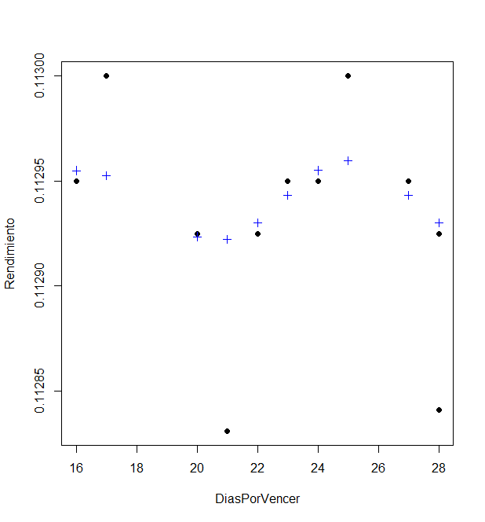

Rating B.

1. Modelo: Ri = 0.2597394 + 3.190639 \* Días por Vencer/360

RMSE = 0.0003550127

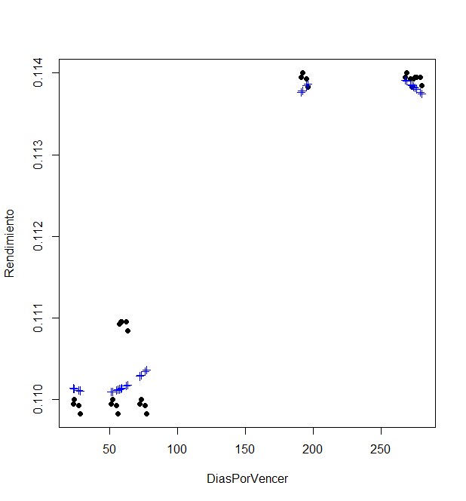

Rating AAA.

1. Modelo: Ri = 2.653195 + 2.018822 \* Días por Vencer / 360

RMSE = 0.001224977

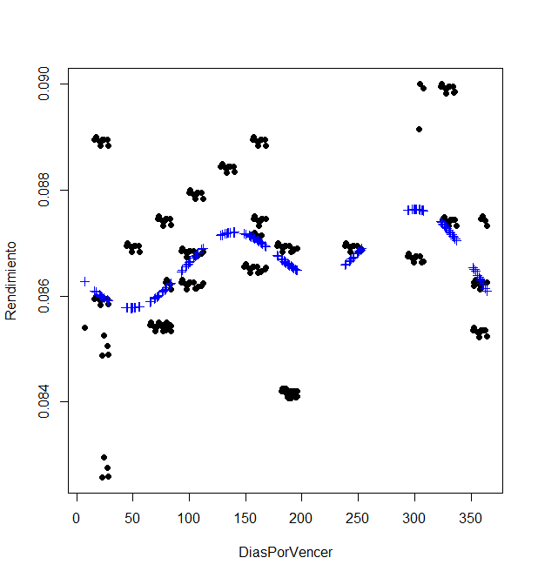

Rating AA.

1. Modelo: Ri = 0.7426453 + 28.58827 \* Días por Vencer/360

RMSE = 0.003707008

